Enunţ:
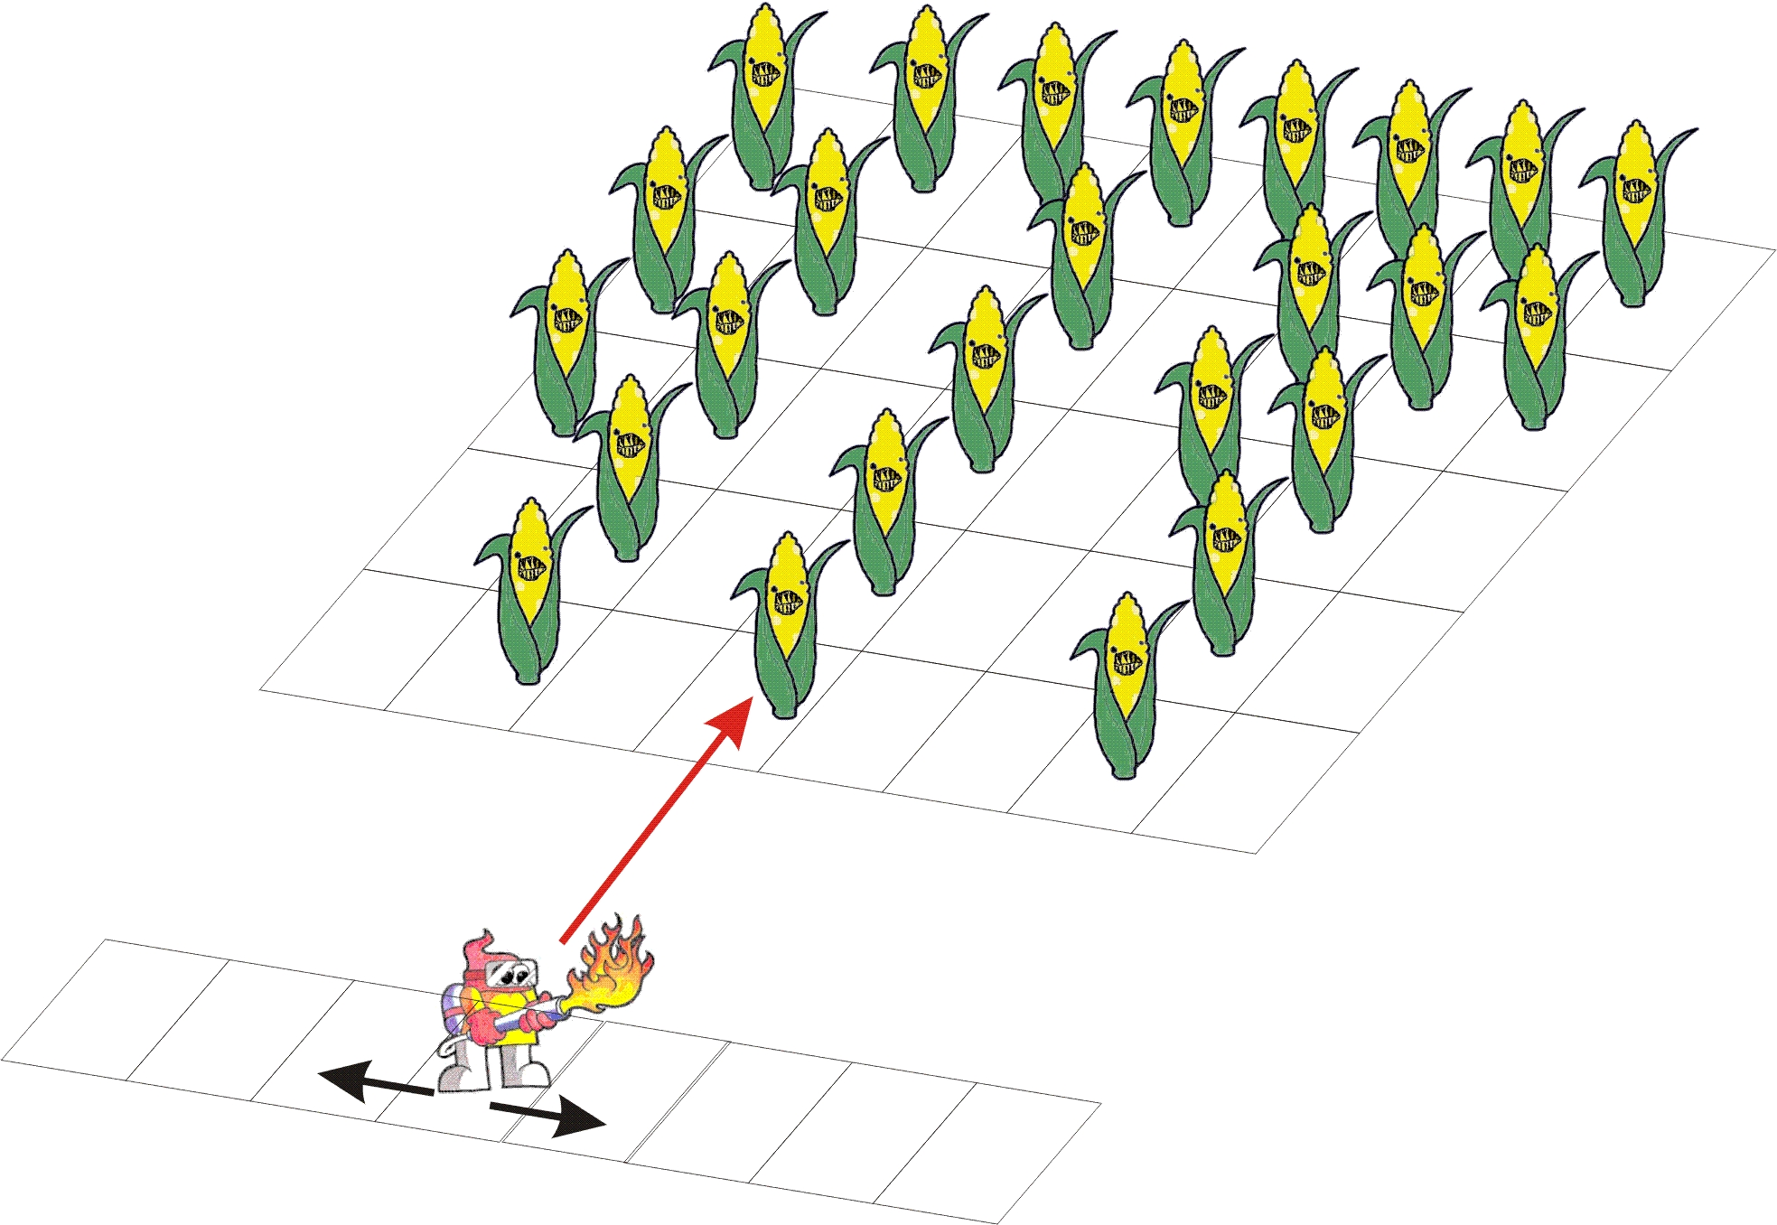
După cataclismul din 2012 supravieţuitorii au debarcat pe continentul New Africa unde s-au ciocnit de lanurile de porumb răpitor (o mutaţie a porumbului, apărută în urma furtunii solare, care se hrăneşte cu organisme vii, şi se poate deplasa!). Memoria colectivă impune plantele să se mişte în linii drepte, la distanţe fixe una de alta (cum erau cultivate pe vremuri). În timpul mişcării lanul distruge tot ce îi stă în cale. Din fericire, porumbul este activ doar noaptea, ziua rămânând nemişcat, astfel, coloniştii pot să distrugă plantele în timpul zilei, folosind aruncătoarele de foc (după ardere porumbul răpitor se transforma imediat în popcorn). Deoarece resursele coloniştilor sunt limitate, iar numărul lanurilor de porumb răpitor este mare, pentru arderea fiecărui lan este repartizat un singur distrugător. Imediat după răsăritul soarelui distrugătorul este deplasat cu un elicopter şi lăsat în faţa lanului de porumb. Distrugătorul poate efectua una din următoarele trei acţiuni:
- să se deplaseze cu un pas spre dreapta;
- să se deplaseze cu un pas spre stânga;
- să ardă cea mai apropiată plantă din linia care este în faţa sa.
Realizarea oricărei din acţiunile date necesită exact o unitate de timp. De remarcat, că pasul lateral corespunde distanţei între două linii alăturate de porumb, iar iniţial vânătorul este plasat exact în faţa unei linii de porumb. Deoarece zilele în New Africa sunt foarte scurte, numărul de acţiuni pentru a arde lanul trebuie să fie cât mai mic posibil, altfel apare pericolul ca odată cu venirea nopţii distrugătorul să fie consumat de porumb.
Cerinţă:
Scrieţi un program, care va determina numărul minim de acţiuni, necesare pentru distrugerea unui lan de porumb dat.
Input:
Prima linie a fişierului de intrare conţine două numere întregi n,m : numărul de linii de porumb şi indicele liniei în faţa căreia se află iniţial vânătorul. Cea de a doua linie conţine n numere întregi, separate prin spaţiu 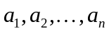 – numărul de plante în fiecare linie ( - numărul de plante în linia i).
Output
Fişierul de ieşire va conţine un singur număr întreg – timpul necesar pentru distrugerea răpitorilor, în unităţi de timp
Restricţii
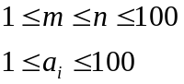
Exemplu
Porumb.in | Porumb.out
4 4  1 2 2 1 | 9 | 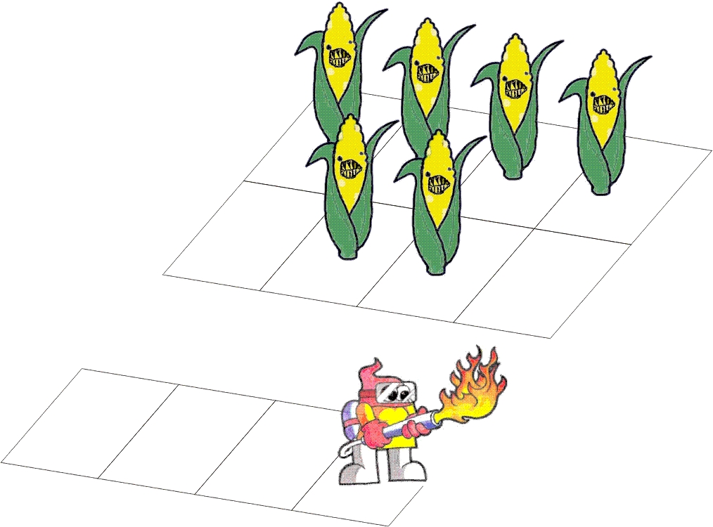  Distrugătorul arde planta din linia din faţa sa (1), se mişcă spre stânga (1), arde prima plantă din linie (1), arde a doua plantă din linie (1), se mişcă spre stânga (1), arde prima plantă din linie (1), arde a doua plantă din linie (1), se mişcă spre stânga (1), arde planta din linie (1). Sfârşit. Total – 9 acţiuni (unităţi de timp)

